Литературный досуг
«В гостях у Лесовичка - Боровичка (по творчеству В.В. Бианки, М. Пришвина, Е. Чарушина)»

2010год

«Что надо сохранить от ребенка в душе взрослого?
Широко раскрытые на мир глаза.
Непосредственность ребенка.
Горячую на все отзывчивость.
Чистоту помыслов.
Мечту.
Доверчивость.
Мироощущение поэта: жизнь – сказка»
(из дневника В.В.Бианки)

Постановка проблемы.
Недостаточное познание мира природы, не сформированы нравственные чувства и правильное отношение к животным. У детей появляются множество вопросов о жизни животных и существовании растений:
-зачем, - почему, -как, - откуда.
детство – очень важный этап в воспитании внимательного, чуткого читателя, любящего книгу, которая помогает ему познавать окружающий мир и себя в нем, формировать нравственные чувства и оценки, развивать восприятие художественного слова. Любой дошкольник является читателем, даже если он не умеет читать, а только слушает чтение взрослых. Но он выбирает, что он будет слушать, он воспринимает то, что слышит, а слышит то, что ему интересно.
Мы рассчитываем, что благодаря предполагаемому досугу, дети познакомятся с художественным описанием жизни, повадок животных в природе; получат научно-достоверные знания о живом мире; обогатится их речь. Дети и родители познакомятся с новыми формами работы с книгой и найдут ответы на интересующие их вопросы.

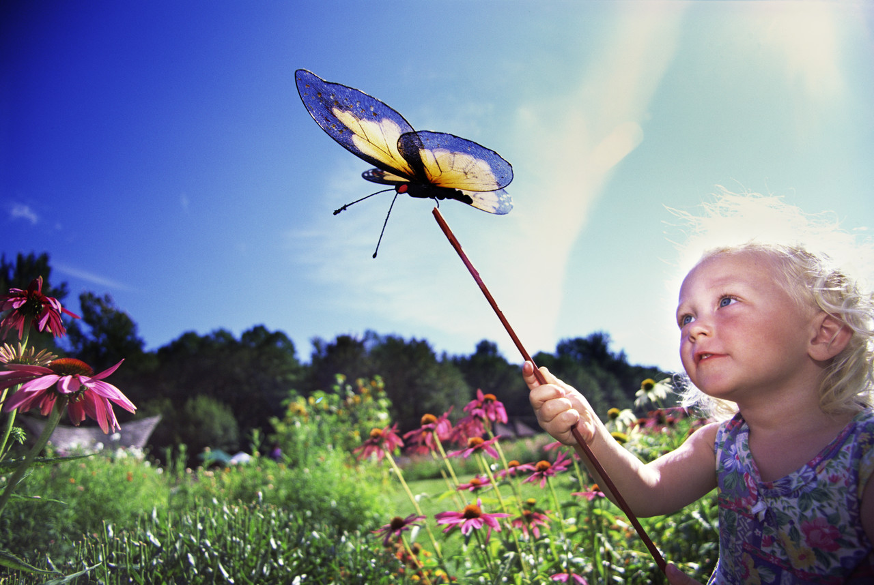

Цель: Познакомить детей с миром природы через творчество русских писателей- природоведов: Бианки В.В. Чарушин Е.И. Пришвин М.М.
Воспитать любовь и уважение к природе

Предварительная работа:

Рекомендовать родителям прочитать вместе с детьми произведения : Пришвин М.М.:«Лисичкин хлеб»; «Журка»; «Золотой луг»;
Чарушин Е.И.:«Волчишко»; сборник «Большие и маленькие»;
Бианки В.В.:«Лесная газета»; «Купание медвежат».
Подбор иллюстраций на тему природы.
Подготовка викторины, ребусов, загадок и атрибутов к инсценировке. Музыкальный фон – звуки природы «Живой лес».



Ход мероприятия.

Действующие лица:
Лесовичок - Боровичок (Л-Б)
Журка (Ж)
Тюпа (Т)

(Фон – лес, звук природы «Живой лес», входит Лесовичок-Боровичок, в руках «лесная» книга).

Л-Б(задумчиво): В реке, на болоте, в полях-
У нас побываешь в гостях
Про птиц, насекомых, лягушек
Рассказы и сказки прочтешь
И лучше знакомых зверушек
Узнаешь, дружок, и поймешь
Ох, как написать о природе
Непросто, ведь нужно уметь
На вещи, знакомые вроде,
Всегда удивленно смотреть

( Л-Б поворачивается к детям)

Л-Б(бодро): Здравствуйте ребята!
Я, Лесовичок-Боровичок, из волшебного леса,
Приглашаю Вас в путешествие.
Но мы будем не ребятки, а зверятки:
Повертелись - покрутились
И в зверяток превратились.
А сейчас мы узнаем,
Хорошо ли вы знаете лесных жителей.

(В это время влетают кубарем Журка и Тюпа, споря между собой).

Ж (с возмущением): Ты кто такой?
Т (с обидой): Я Тюпа! А ты кто такой?
Ж (с гордостью): Я Журка!
Т (с интересом): А ты куда?
Ж ( с вызовом): Я в волшебный лес лечу!
Т ( капризно): Я тоже туда хочу!

( споря, подходят к Лесовичку – Боровичку)

Л-Б (успокаивающе): Тише – тише, погодите, не шумите, не кричите и не спорте меж собой.
Лучше нам Вы расскажите: Ты откуда? Кто такой?

Ж (с гордостью): Здравствуйте! Я, Журка - журавль! Главный герой произведения «Журка», которое написал великий детский писатель М.М. Пришвин. Его творчество было направлено на то, что бы раскрыть чудеса обычной жизни, показать необыкновенное - обыкновенным.

Т(с вызовом): Здравствуйте! Я, Тюпа - котенок! Главный герой сборника «Большие и маленькие», которое написал Евгений Иванович Чарушин. О нас, героях своих книг, он пишет с особой любовью, нежностью и лаской.

Л-Б (заинтересовано): Так вы оба главные герои! И хотите к нам в лес?

Ж и Т: Да!

Л-Б: Ребята, возьмем их с собой?

Дети хором: Да!

Л-Б: Ну, что же, начнем наше путешествие с загадок.

Ж: Хорошо! Тогда, я сяду здесь, и мои зверятки будут: « Фру – Фру!»

Т: А, я, тогда сяду здесь, и мои будут: «Тюп – Тюп!»

Л-Б (уважительно): Хорошо, тогда судить нас будет:
Совушка – сова, мудрая голова
Со стороны ты посмотри
И нас рассуди.

( Л-Б садится на пенек, раскрывает «Лесную» книгу и читает загадки)

Загадки:
- Вот иголки и булавки вылезают из под лавки, на меня они глядят, молока они хотят. (ежик)
- Кто осенью спать ложится, а весной встает. (медведь)
- Без рук без топоренка, построена избенка. (гнездо)
- Днем спит, ночью летает, прохожих пугает – о жизни рассуждает. (сова)
- Хвост пушистый, мех золотистый, в лесу живет, в деревне кур крадет. (лиса)

Т ( со слезами): Ах, я устал, лапки мои устали.

Ж: Давай поиграем в «Лешего» и Лесовичка-Боровичка научим.

(Игра «Леший»)

Л-Б: Все загадки разгадали и в игру мы поиграли
А теперь начнем опять на вопросы отвечать.

Викторина--------------------------------------------------------

Л-Б ( с уважением): А теперь совушка - сова скажет:
Хорошо ли мы играли?
Всех зверяток отгадали?

Сова:-------------------------------------------------------------------

Ж: А угощение будет?

Т: Очень долго мы играли
Очень сильно мы устали
А теперь пришла пора
Всем нам подкрепиться

Л-Б: Погодите не спешите
Приготовил Вам я угощение
(Л-Б раздает угощение)

Л-Б (с надеждой): Вот и закончилось наше путешествие
Надеюсь, что мы с вами еще встретимся на страницах произведений
Чарушина Е.И.

Ж: Пришвина М.М.

Т: Бианки В.В.

Л-Б: Где мы познакомимся с родной природой

Ж: Больше узнаем про птиц и зверей, про охоту и лес

Т: Научимся, бережно относится к родной природе

Л-Б: Любить и охранять все живое. А сейчас……….

Говорят все вместе: До свидание!

( Л-Б, Журка, Тюпа уходят)

Литература

- Боголюбская М.К.« Хрестоматия по детской литературе»-,М,: «Просвещение»,1984г.-464с.
- Сергей Сивоконь «Уроки детских классиков». Москва, «Детская литература», 1990г.
- Советская детская литература под редакцией В.Д.Разовой, Москва, «Просвещение», 1978г.
- Журнал-сборник сценариев для библиотек «Читаем, учимся, играем» №5 – 1999г.; №1 – 2003г. Издательство г. Москва.
- В.В.Бианки «От чего я пишу про нее». Издательство «Детская литература», 1984г.
- В.В.Бианки «Детская литература» «Очерки, рассказы, статьи, дневники, письма» Собрание сочинений в четырех томах. Ленинград, 1976г.
- Е.Е.Зуборева Детская литература «Просвещение», Москва, 1989г.
- В.В.Бианки «Лесная газета», Москва, Издательство «Правда», 1986г.

